**一、PC端首页**

1. 导航（顶端）

左侧：LOGO名字

右侧：资产处置业务（对应的标的） 资产处置工具（改成资产处置咨询） 大数据技术 关于我们 安全保障 登录/注册

尺寸：1920*70



1. BANNER+视频

上部：BANNER提供

下部分：视频位置（实际位置居中）

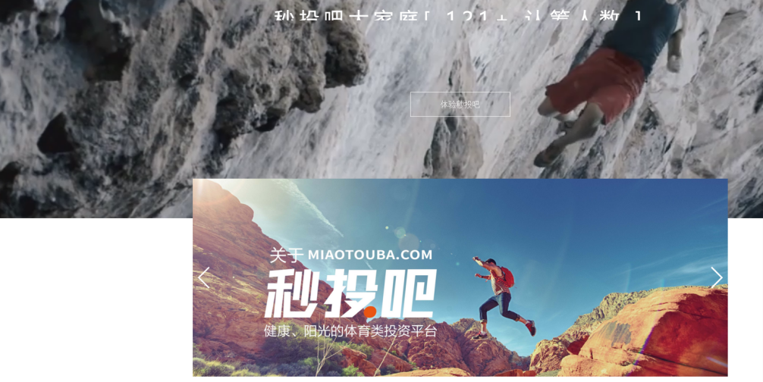

1. BANNER提供尺寸 1920*550
2. Banner1



1. Banner2



1. Banner3



（2）视频提供尺寸 1080*400

（略）

1. 产品服务
2. 汽车金融不良处置

覆盖全国的车贷行业不良资产处置资源，资源灵活调配、属地化撮合派单、致力找回抵押车辆，收车风险有效约束，确保操作合法合规。

1. 房产抵押不良处置

贷前审核严格、标的价值高、违约风险低、抵押物可变现，主要以人工电话施压催款，遇借款人无偿还能力时，可启动资产处置措施，抵押物变现降低损失。

1. 小额贷款不良处置

贷款对象多为小企业主，贷款金额相对较高，违约风险大，人工电话催收为主并辅住外访上门施压，一旦违约风险升级，可考虑司法机关介入及财产保全并处置变现。

1. 信用卡不良处置

针对银行信用卡案件，提供电信级安全防护网。设立专项小组，定时、定量、定人，操作流程全程透明、可管可控。

1. 消费金融不良处置

一般为耐用消费品或服务贷款，采用分期付款形式，资金方与商家一般为不同机构（商家相对缺乏催收经验）建议采用全委托方案，一站式解决回收问题。

1. 线上短贷不良处置

快速审核放款、客单价较低、不适合强力催收手段，推荐采用智能电话还款提醒＋人工电话催收施压，杜绝逾期升级。

尺寸：1920*550 小图尺寸：120*120

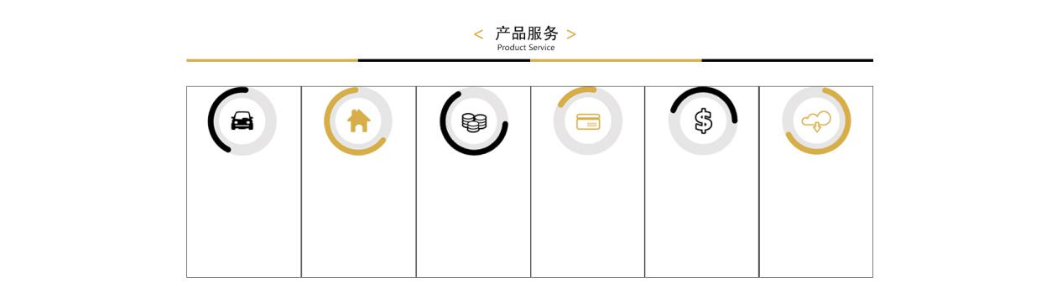

要点：文字定死，鼠标点击可动态上浮；黑色边框仅作为效果参考。

参考：https://www.zichan360.com/Index/index.html

1. 资产处置工具改成资产处置咨询
2. 智能催告中心

还款日前后自动语音提醒还款；零人工介入，标准化结果反馈，逾期风险提前获知。

1. 电催呼叫中心

标准化催收业务专用呼叫中心产品；通话、短信、录音全满足；低资费、快速开通、随时扩容。

1. 法律援助/专家支持

全国百家律师事务所，行业顶尖法律专家团队，全方位解决法律难题，提供法律咨询服务。

尺寸：1920*850

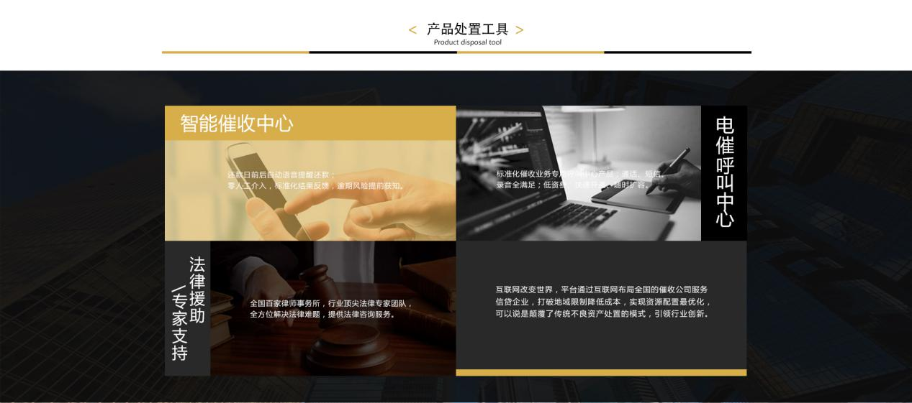

图片提供，参考：<https://www.zichan360.com/Index/index.html> 需加动态效果

1. 产品

（1）投资产品（代表未满标、已满标未还款）

资产ID 城市

预计收益 投资总额 投资期限

投资满标——资产购入——投资退出

项目详情

（2）已处置（即代表已还款）

资产ID 城市

预计收益 投资总额 投资期限

投资满标——资产购入——投资退出

已处置

项目详情

尺寸：1920*1350

要点：效果图上“汽车的图”，意思是可根据需要发标时自己上传图片。另外需上浮的动画效果，如秒投吧的标的。

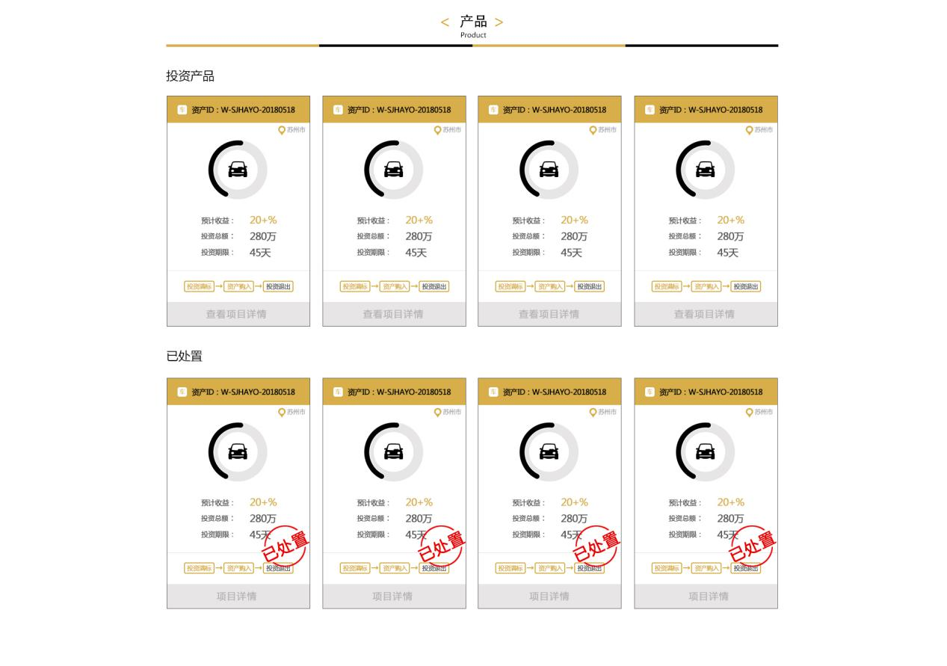

1. 合作伙伴

尺寸：1920*650

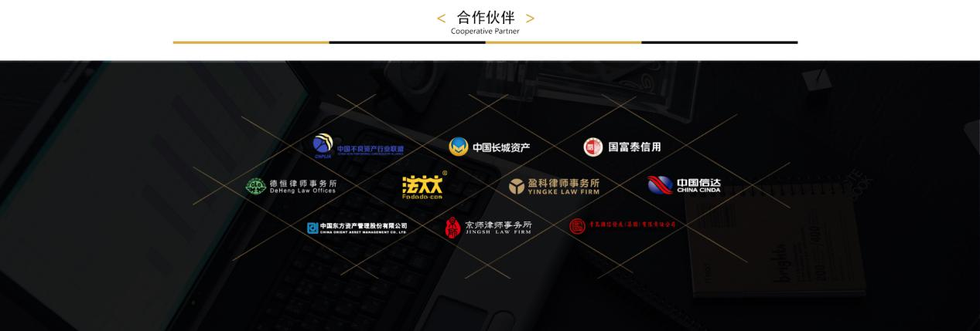

要点：需做动态效果，鼠标放置图标上，有放大效果。

7、底部

左侧：

1. 用户指南——安全保障 服务协议（功能与秒投吧一致） 风险提示（功能与秒投吧一致）
2. 帮助中心——操作流程 公告通知 客服帮助（功能与秒投吧一致）
3. 关于我们——关于美诺 管理团队 加入我们（功能与秒投吧一致） 商务合作（功能与秒投吧一致）

中间：

客服热线（工作日：9:00-18:00）

400电话

LOGO

右侧：微信订阅号 APP

尺寸：1920*250



1. **资产处置业务**

参考：<http://www.miaotouba.com/Home/Inverst/toubiao_list/m/zhongchou.html>

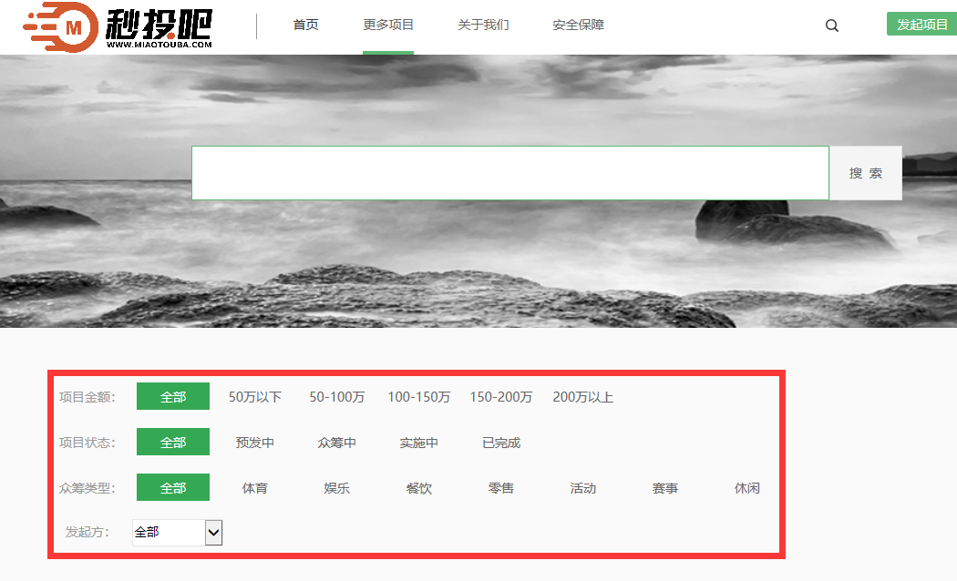

BANNER

背景提供



改成如下：

项目金额：全部 10万以下 10-20万 20-50万 50-100万 100万以上

项目状态：全部 预发中 众筹中 处置中 已完成

众筹类型：全部 固定资产 法拍资产 企业商账 个人债权 融资信息 资产包

1. **资产处置咨询**

BANNER提供



8个小图标

要点：参考<http://www.miaotouba.com/Home/Jiekuan/index.html>

（1）请选择服务项目*

免费咨询——操作简单，限时优惠。

预约律师——根据客户需求预约律师，与律师面对面交谈或电话交谈。

快捷文书——快速提供诉讼文书，为您提供专业律师。

文书审核——仅需上传法律文书/合同，专业律师审核。

风险评估——仅需上传风险评估项目，专业律师审核。

合同起草——根据客户需求预约专业律师，专业律师起草。

电话咨询——委托专业律师顾问电话咨询，全程电话录音，初步评估项目风险。

项目委托——专业金牌律师，为客户提供更便捷、高效、优质的诉讼服务。

原来：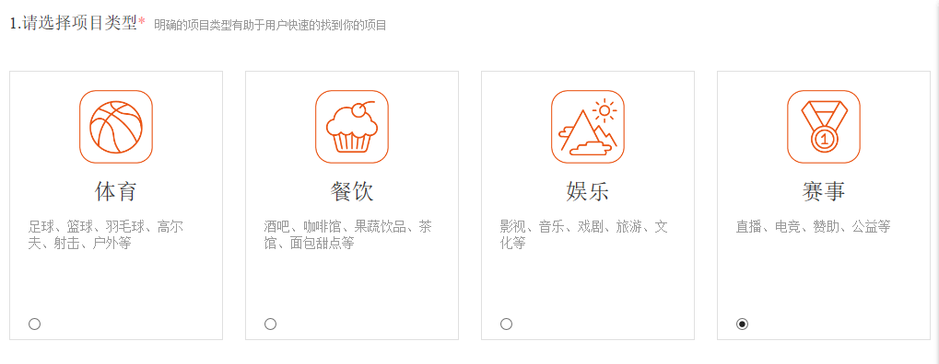

要点：增加至8个选项，文字定死，动画效果



1. 请填写项目基础信息*

改成如下：

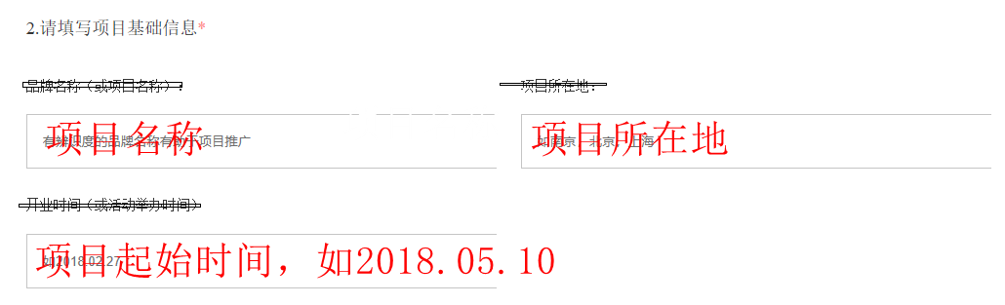

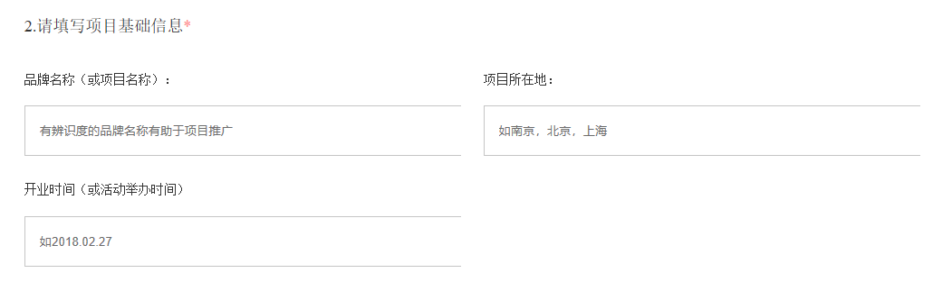

1. 是否拥有营业场地*改成是否拥有法律顾问？*
2. 是否有独立运营该项目及财务核算的公司*改成是否拥有财务核算公司？*
3. 增加一条询问：是否拥有该项目的处置权？*是否即可

（6）请填写本人信息*

改成如下：

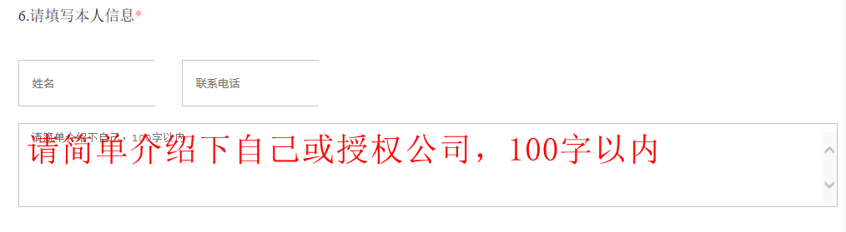

（7）请简单介绍你的项目*

改成如下：删除一段话

窗体顶端

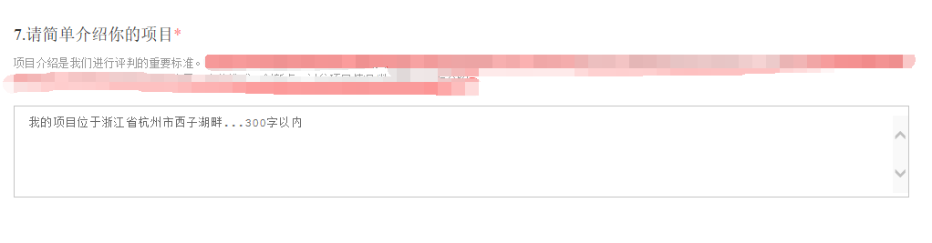

窗体底端

“提交审核”按钮上面加段文字

温馨提示：我们将安排您和律师进行一对一的电话沟通，当您和律师沟通超过5分钟，我们将收取一定的费用用于支付给律师。

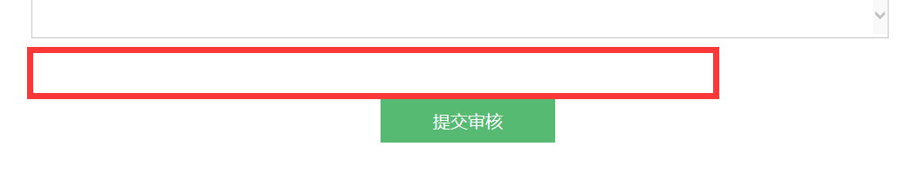

1. **大数据技术**

**互联网+不良资产处置大数据**

**独特视角 数据价值**

1. 不良资产评级与定价

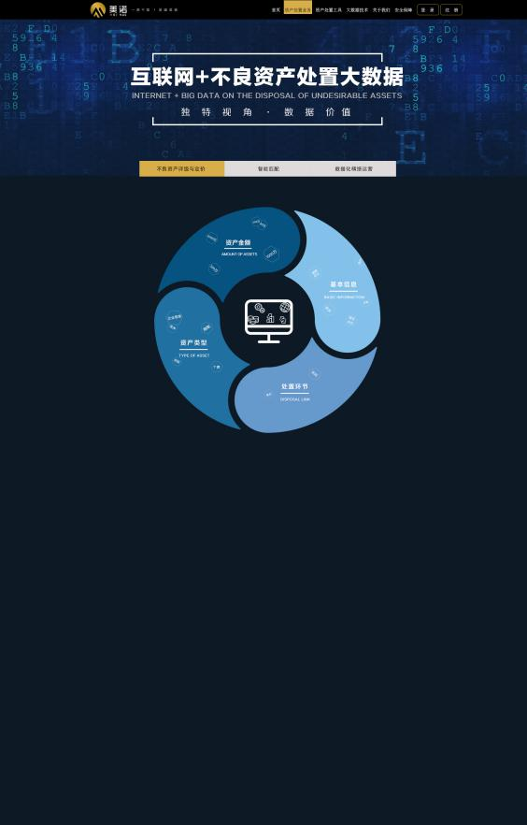

要求：文字定死

1. 智能匹配

应用大数据思维、数据模型算法，遵循属地化处置原则，智能匹配最佳处置公司，达到最佳处置效果。

文字：业内排名 回报率 华东地区 公司资质 外部资源 历史行为 业务范围 公司基本信息 注册资金 合作渠道 所在地 合作律所 外访人数 外访车辆 团队素质 地方关系 华北地区

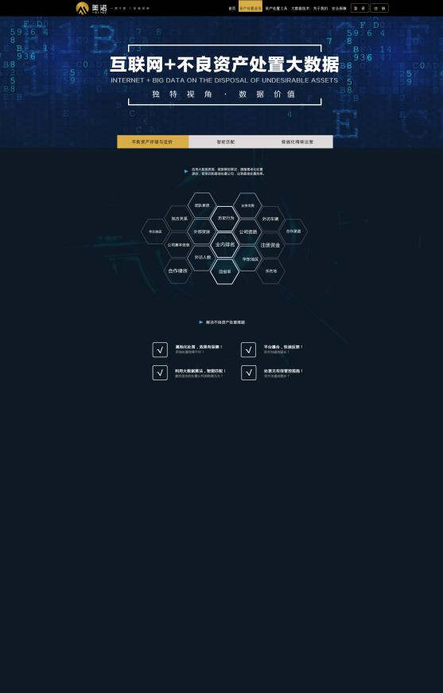

解决不良资产处置难题

属地化处置，效果有保障！异地处置效果不好？

平台撮合，快速反馈！双方沟通流程长？

利用大数据算法，智能匹配！查找适合的处置公司消耗精力大？

全程系统监控，可管可控！处置无有效管控措施？

要求：文字定死

1. 数据化精细运营

智能分案——完善的处置评分体系，可根据案件的不同地区、不同类型等进行资源优化，智能分配案件

实施管控——处置全过程实施监控，定期生成案件报告，所有操作有迹可循，有效保障委托方利益

数据分析——大数据分析，高效更新客户信息，为解决问题创造有利环境

数据安全——多级权限控制,数据隔离,入侵防护,加密保护

统计报表——多维度图形化统计报表，为分案规律、处置策略、溢价出售、处置效率等分析提供精确数据

决策引擎——强大规则决策引擎系统，支持个性化定制，数据监测，智能处置计划，深度整合云端处置中心

要求：文字定死，动态效果

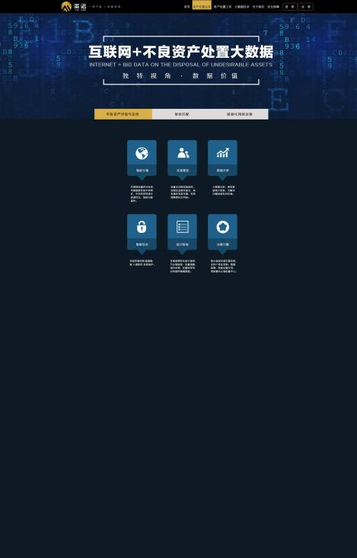

1. **关于我们**
2. 公司介绍

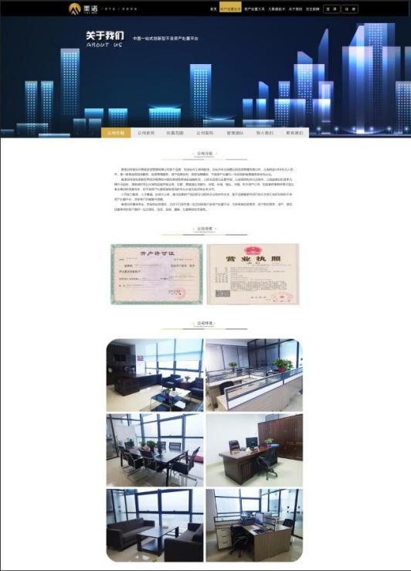

1. 公司介绍

美诺空间是杭州美诺投资管理有限公司旗下品牌，系由杭州工商局批准，在杭州市注册登记的投资管理有限公司，注册资金5000万元人民币，是一家集投资咨询服务、投资管理服务、资产信息发布、债权信息撮合、不良资产处置为一体的高新信息服务综合性企业。

美诺空间深刻把握世界经济格局和中国改革转型带来的战略机会，以资本运营为主要手段，以投资结构优化为导向，以效益增长和竞争力提升为目标，用极高的专业水准和经验开展业务。目前，美诺通过与银行、法院、长城、信达、华融、东方资产公司、知名律师事务所等大型企事业单位的深度合作，在不良资产处置领域有极高的专业水准及良好的业务水平。

公司实力雄厚，人才鼎盛。自成立以来，通过自身的产品创新及与相关企业的合作交流，旗下品牌美诺空间已成长为浙江地区知名的不良资产处置平台，深受客户的喜爱与信赖。

美诺空间秉承专业、安全的运营理念，立志于打造中国一站式创新型不良资产处置平台，为所有有投资需求，资产购买需求，资产、债权处置需求的客户提供一站式债权、投资、咨询、置换、处置等综合性服务。

1. 公司资质
2. 公司环境

要求：公司介绍定死，资质可上传，公司环境上传

1. 公司优势

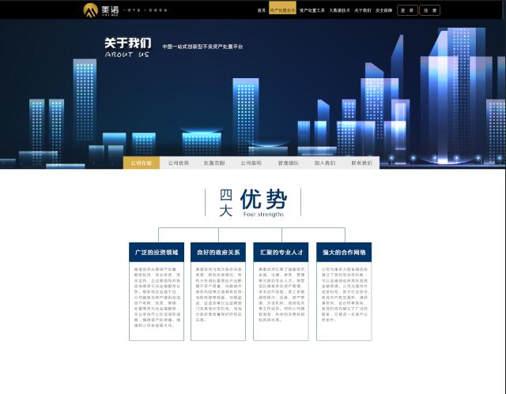

1. 广泛的投资领域

美诺空间从事资产处置、股权投资、实业经营、资本运作、企业重组和并购咨询等多元化金融服务业务。借助综合金融平台，公司能够为客户提供包括资产收购、经营、管理、处置等多元化金融服务，在业务合作上形成闭环通路，确保资产的保值、增值和公司收益最大化。

1. 良好的政府关系

美诺空间与地方政府关系紧密、熟知当地情况、有利于协调处置地区产业群、提升资产质量、化解地方债务风险等方面具有优势；与财政部等部委、与银监会、证监会等行业监管部门及各地分支机构、与地方政府等有着良好的互动关系。

1. 汇聚的专业人才

美诺空间汇聚了涵盖经济、金融、法律、财务、管理等方面的专业人才。高管团队具有多年资产管理、资本运作经验，员工多数拥有银行、证券、资产管理、外资机构、政府机关等工作经历。同时公司拥有高效、科学的决策机制和风控体系。

1. 强大的合作网络

公司与诸多大型金融机构建立了良好的合作机制，可以迅速调动所需的各类金融资源。公司与国内外投资机构、各大行业协会、各地方产权交易所、律师事务所、会计师事务所、咨询机构均建立了广泛的联系，方便进一步展开业务合作。

要求：文字定死。每个板块可跳动，有动态效果。

1. 处置范围

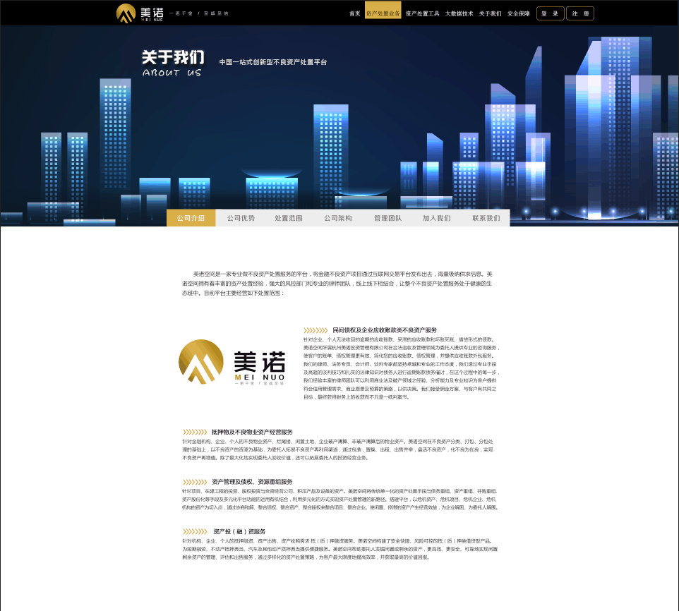

美诺空间是一家专业做不良资产处置服务的平台，将金融不良资产项目通过互联网交易平台发布出去，海量吸纳供求信息。美诺空间拥有着丰富的资产处置经验，强大的风控部门和专业的律师团队，线上线下相结合，让整个不良资产处置服务处于健康的生态链中。目前平台主要经营如下处置范围：

1. 民间债权及企业应收账款类不良资产服务

针对企业、个人无法收回的逾期的应收账款、呆滞的应收账款和坏账死账、借贷形式的债款。美诺空间所属杭州美诺投资管理有限公司在合法追收及管理领域为委托人提供专业的咨询服务，使客户的账单、债权管理更有效、简化您的应收账款、债权管理，并提供应收账款外包服务。我们的律师、法务专员、会计师、谈判专家都坚持卓越和专业的工作态度，我们透过专业手段及高超的谈判技巧和扎实的法律知识对债务人进行逾期账款债务催讨，在这个过程中的每一步，我们经验丰富的律师团队可以利用商业法及破产领域之经验、分析能力及专业知识为客户提供符合信用管理需求、商业愿景及预算的策略，以供决策。我们接受佣金方案、与客户有共同之目标，最终获得财务上的收获而不只是一纸判案书。

1. 抵押物及不良物业资产经营服务

针对金融机构、企业、个人的不良物业资产、烂尾楼、闲置土地、企业破产清算、非破产清算后的物业资产。美诺空间在不良资产分类、打包、分包处理的基础上，以不良资产的资源为基础，为委托人拓展不良资产再利用渠道，通过包装，置换、出租、出售并举，盘活不良资产，化不良为优良，实现不良资产再增值。除了最大化地实现委托人回收价值，还可以拓展委托人的投资经营业务。

1. 资产管理及债权、资源重组服务

针对项目、在建工程的投资、股权投资与合资经营公司、积压产品及设备的资产。美诺空间将传统单一化的资产处置手段与债务重组、资产重组、并购重组、资产股份化等手段及多元化平台功能的运用有机结合，利用多元化的方式实现资产处置管理的新路径。搭建平台，以危机资产、危机项目、危机企业、危机机构的资产为切入点，通过协商和解、整合债权、整合资产、整合股权来整合项目、整合企业。使闲置、停滞的资产产生经营效益，为企业解困、为委托人解围。

1. 资产投（融）资服务

针对机构、企业、个人的抵押融资、资产出售、资产收购需求 抵（质）押融资服务。美诺空间构建了安全快捷、风险可控的抵（质）押类借贷型产品。为短期融资、不动产抵押典当、汽车及其他动产质押典当提供便捷服务。美诺空间帮助委托人发掘闲置或剩余的资产，更高效、更安全、可靠地实现闲置剩余资产的管理、评估和出售服务，通过多样化的资产处置策略，为客户最大限度地提高效率，并获取最高的价值回报。

要求：定死

1. 公司架构

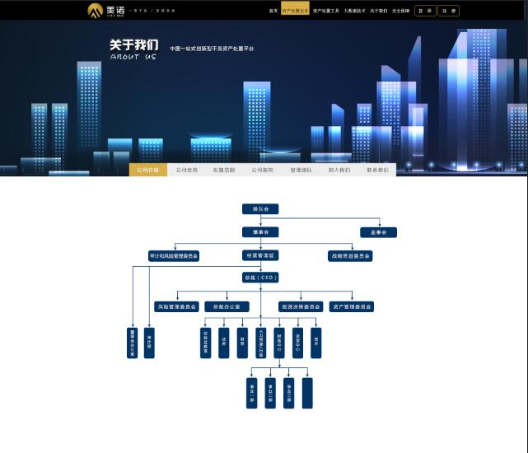

要求：上传图片即可

1. 管理团队

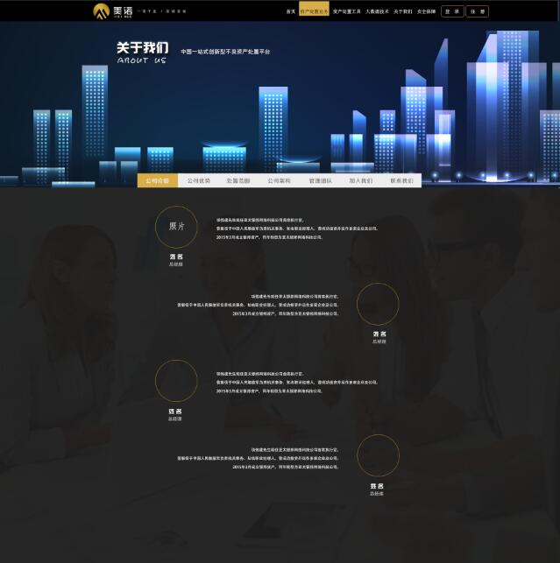

要求：文字定死，头像图片可更换。

1. 加入我们

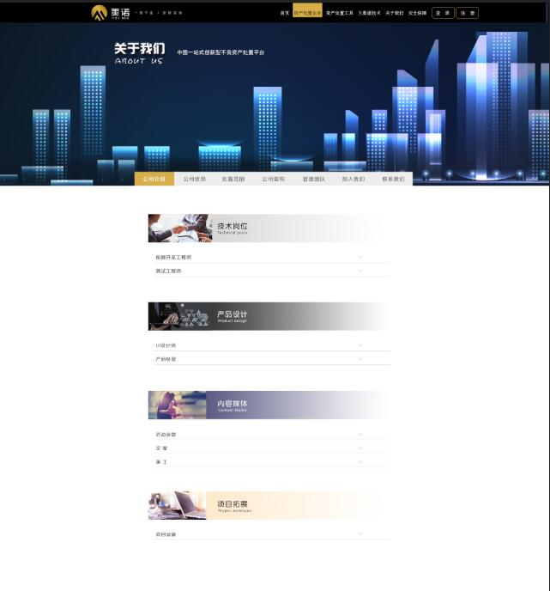

参考：<http://www.miaotouba.com/Home/AboutUs/join.html> 文字定死，另外WORD提供

1. 联系我们

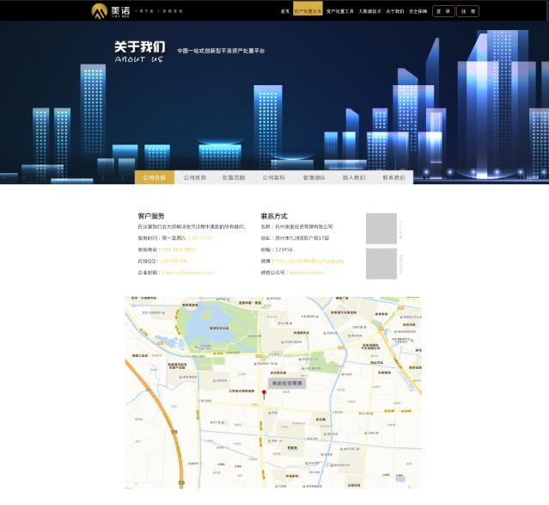

要求：文字定死，黄色部分做链接，二维码可自行更换，地址图片上传即可

1. **安全保障**

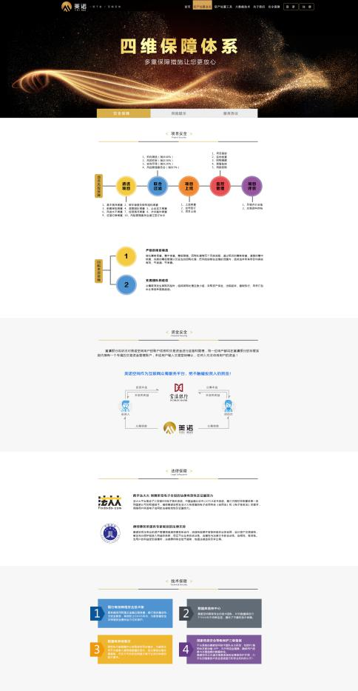

1. 安全保障——六维保障体系
2. 项目安全
3. 项目风控保障

A遴选项目1、基本情况调查 2、股东背景及股权结构调查 3、前置审批调查 4、高管团队调查 5、企业实力调查 6、风控水平调查 7、经营情况调查 8、涉诉案件调查 9、征信记录调查 10、风险管理委员会通过签订协议

B联合过滤11、机构筛选（淘汰40%）12、风控初审（淘汰30%）13、实地尽调（淘汰20%）14、风控管理委员会（淘汰5%）

C项目上线15、上线审查16、合同签订 17、项目上线

D监控管理18、项目跟踪 19、实地检查 20、回购提醒 21、预警监控 22、用款回购

E项目评价23、尽调评价总结 24、交易资料存档

1. 回购来源保障

A严格的项目筛选

细化筹前调查、筹中审查、筹后管理、回购处理等四个风控流程，通过相近的筹前审查、谨慎的筹中核查、完善的筹后管理以及妥当的回购处理，把风险控制在合理的范围内，坚持追求所有项目均真实有效、可追溯、可审查。

B处置团队的追偿

众筹款项发生回购风险时，组成回购处理应急小组，采取资产保全、法院起诉、强制执行、项目打包出让等各种措施追偿。

要求：放置图片即可

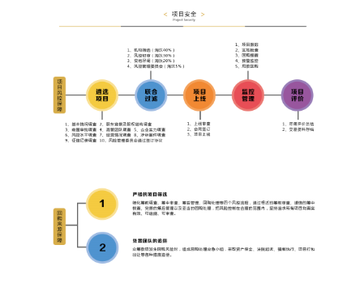

1. 资金安全

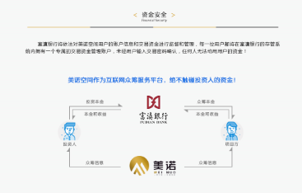

富滇银行将依法对美诺空间用户的账户信息和交易资金进行监督和管理，每一位用户都将在富滇银行的存管系统内拥有一个专属的交易资金管理账户，未经用户输入交易密码确认，任何人无法动用用户的资金！

要求：文字定死，图片可上传

1. 法律保障

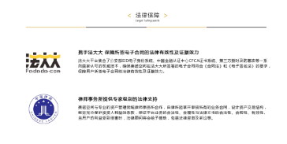

携手法大大 保障所签电子合同的法律有效性及证据效力

法大大平台集合了公安部eID电子身份系统、中国金融认证中心CFCA证书系统、第三方授时及防篡改等一系列国家认可的权威技术，确保美诺空间在法大大所签署的电子合同符合《合同法》和《电子签名法》的要求，保障用户所签电子合同的法律有效性及证据效力。

律师事务所提供专家级别的法律支持

美诺空间与专业的资产管理领域律师事务所合作，由律所起草并审核所有的业务合同，设计资产交易结构，制定充分保护投资人利益的条款，保证平台业务的合法性、合理性与法律文书的合法性、合规性、有效性。当用户的利益受到侵害时，法律顾问将会给予援助，包括法律咨询及诉讼等。

要求：文字定死，图标定死

1. 技术保障

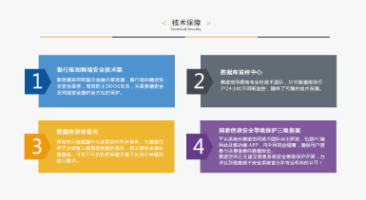

1. 银行级别网络安全技术架

服务器采用阿里云金融云服务器，银行级的稳定性；云安全服务，有效防止DDOS攻击，为服务器安全及网络安全提供全方位的保护。

1. 数据库监控中心

美诺空间拥有专业的技术团队，针对数据库进行7*24小时不间断监控，提供了可靠的技术保障。

1. 数据库异地备灾

异地的灾备数据中心实现实时同步备份，为避免任何天灾或者人祸导致数据的丢失，经过事故应急处理演练，可在不可抗拒的网络灾难下达到分钟级的容灾要求。

1. 国家信息安全等级保护三级备案

平台系统由美诺空间技术团队自主研发，包括PC端网站及移动端APP，内外网完全隔离，确保用户信息与交易信息的数据安全。

美诺空间正在递交信息系统安全等级保护评测，力求达到信息技术安全系统官方和专业机构的认可！

要求：文字定死

1. 服务协议

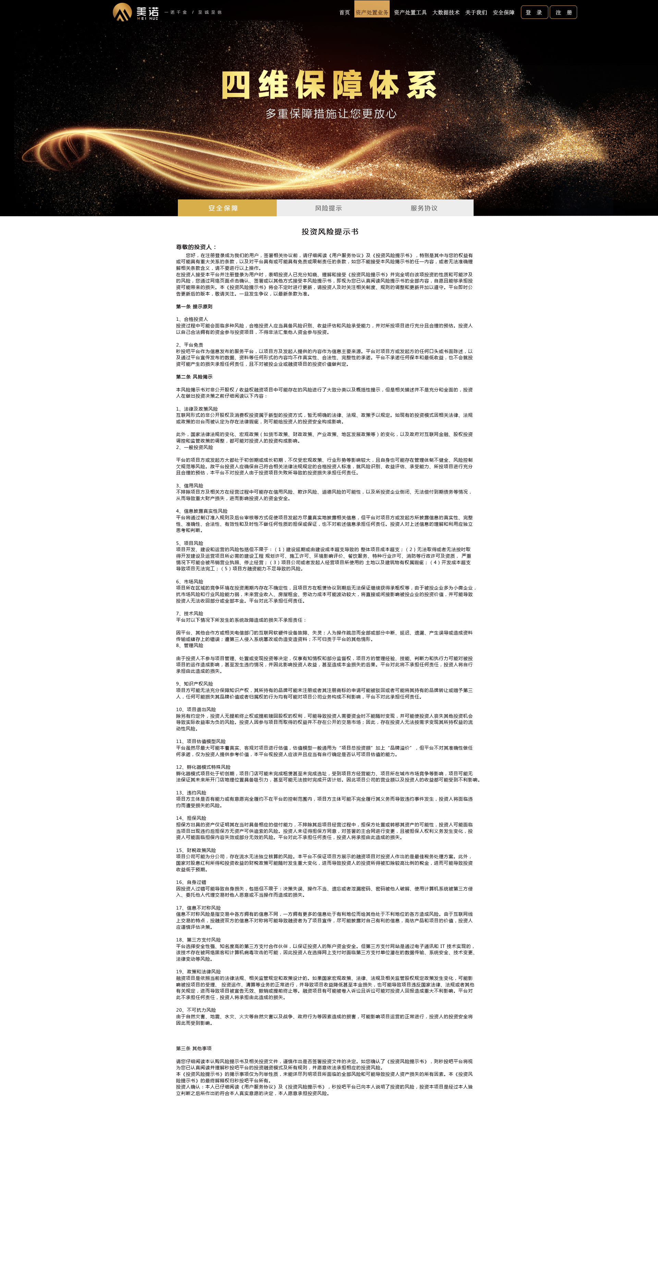

要求：可上传文字

1. 风险提示



要求：可上传文字

1. **会员中心**

与秒投吧一致

1. **登录/注册**

背景提供



登录参考：<http://www.miaotouba.com/Home/MemberPingtai/login.html>

改成：欢迎登录美诺空间

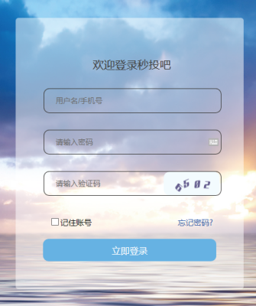

注册参考：<http://www.miaotouba.com/Home/MemberPingtai/new_index.html>

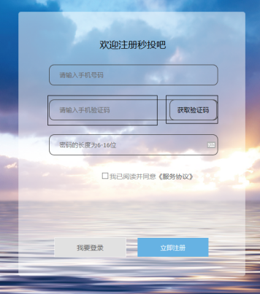

改成：欢迎注册美诺空间，整个大小与登录一致（原秒投吧注册栏太大了），获取验证码与输入手机验证码分离，如下：

